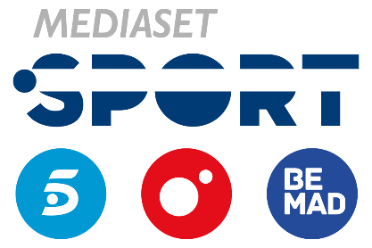
Madrid, 16 de julio de 2018

MEDIASET ESPAÑA DESPIDE CON ÉXITO EL MUNDIAL DE FÚTBOL DE RUSIA, EL DE MAYOR NOTORIEDAD PUBLICITARIA
Y EL MÁS DIGITAL DE LA HISTORIA

Los 26 partidos emitidos en Telecinco (45,6% y 5.811.000) mejoran 2,4 puntos los resultados obtenidos en el anterior Mundial de Fútbol de Brasil

- En Cuatro, los 30 partidos emitidos en horario no coincidente con Telecinco registraron un 23,7% de share y 2,8 millones de espectadores, alcanzando un 28,7% en target comercial
- En total, los 56 encuentros ofrecidos entre Telecinco y Cuatro en horario no coincidente alcanzaron un 34,7% de share y 4,2 millones de espectadores liderando de forma absoluta su franja horaria
- Los partidos de la Selección Española (70,8% y 11.797.000) superaron en 7,7 puntos de share y casi 1,8 millones de espectadores los encuentros disputados por España en el Mundial de Fútbol de Brasil 2014 (63,1% y 10.007.000), a pesar de que dos de ellos fueron emitidos en prime time
- La retransmisión del Mundial en Telecinco ha acaparado el 98% de los spots más vistos del año, con los 10 primeros en el ranking con una media en torno al 30% de rating publicitario. Además, los formatos cualitativos y de patrocinio ofrecidos por Publiespaña han logrado duplicar la notoriedad de las marcas
- Ha sido el Mundial más digital de la historia con 2,9 millones de navegadores únicos en el site del campeonato y casi 14 millones de vídeos servidos en directo

Mediaset España despidió ayer con éxito el Mundial de Fútbol de Rusia 2018, el campeonato con mayor notoriedad publicitaria y más digital de la historia, después de ofrecer por primera vez en abierto los 64 partidos en abierto en Telecinco (26), Cuatro (32), Be Mad (4), Energy (1) y Mitele.es (1) con una cobertura del 85,8% de la población, lo que representan 38,3 millones de espectadores.

Tanto los partidos disputados por España (70,8% y 11.797.000) como todos los emitidos en Telecinco (45,6% y 5.811.000) han superado los registros obtenidos en el anterior Mundial de Brasil (63,1%-10.007.000 y 43,2%-6.531.000, respectivamente), campeonato en el que la mayoría de encuentros tuvieron lugar en la franja de prime time y cuya retransmisión fue tan sólo de una parte de la competición (25 partidos entre Telecinco y Cuatro).

Su elevada audiencia en hombres comerciales y su excelente conversión a target comercial han hecho posible que 279 anunciantes hayan confiado en el Mundial, que ha emitido el 98% de los spots más vistos del año en Telecinco.

El Mundial de Fútbol de Rusia también se ha convertido en el más digital de la historia superando los 2,9 millones de navegadores únicos en el site del campeonato y ha servido casi 14 millones de vídeos consumidos en directo, superando ampliamente los resultados de otros campeonatos.

Los encuentros en Telecinco (45,6% y 5.811.000) mejoran en 2,4 puntos los resultados del anterior Mundial de Brasil
Los 26 partidos disputados en Telecinco alcanzaron una media del 45,6% de share y 5,8 millones de espectadores, mejorando 2,4 puntos los resultados obtenidos en el anterior Mundial de Fútbol de Brasil 2014 (43,2% y 6.531.000), incrementando su target comercial hasta el 51,6%.

Por su parte, los 30 partidos emitidos en Cuatro en horario no coincidente con Telecinco alcanzaron una media del 34,7% de share y 4,3 millones de espectadores, con un 28,7% en target comercial, convirtiéndose en líder absoluto en su franja de emisión.

En total, los 56 partidos emitidos entre Telecinco y Cuatro en horario no coincidente anotaron un 34,7% de share y 4,3 millones de espectadores de media, alcanzando un 40,5% en target comercial.

Los partidos de España (70,8% y 11,7 millones) superaron los registros del Mundial de Brasil
Todos los partidos de España emitidos en Telecinco promediaron un 70,8% de share y 11.797.000 espectadores, registros que superaron en 7,7 puntos y 1,8 millones de espectadores los mismos disputados por la Selección Española en el Mundial de Brasil (63,1% y 10.007.000). En target comercial alcanzaron un 77,3% de share.

La tanda de penaltis del partido de octavos de final entre España y Rusia (81,1% y 14.829.000) se convirtió en la emisión más vista desde la final de la Eurocopa 2012 que disputó la Selección Española ante Italia. El partido y la prórroga del encuentro España-Rusia arrasó en sus respectivas franjas (72,4%-12.790.000 y 76,3%-13.835.000). Logró el minuto de oro a las 18:40h en la decisiva tanda de penaltis (15.144.000 espectadores y un 82,1% de share), el más alto desde el partido España-Chile del Mundial de Brasil 2014.

La final Francia-Croacia (57,3% y 8.247.000), partido entre selecciones extranjeras más visto desde la final del Mundial de Brasil
El encuentro Francia-Croacia disputado ayer emitido en Telecinco en la franja de tarde alcanzó una audiencia media del 57,3% de share y 8.247.000 espectadores, convirtiéndose en el partido de fútbol entre selecciones extranjeras más visto desde la final del Mundial de Brasil entre Alemania y Argentina, que se ofreció en prime time. Alcanzó un 62,5% de share en target comercial e incluyó el minuto de oro a las 18:42h con 9.531.000 espectadores (65%).

La final entre Francia y Croacia sólo fue superada por los partidos de España en este Mundial. El encuentro lideró de forma absoluta entre todos los targets destacando en jóvenes de 13 a 24 años (70%) y espectadores de 25 a 34 años (62,5%). Por comunidades autónomas superó su media nacional en Canarias (63,6%), Madrid (62,6%), Andalucía (61,7%), Murcia (59,8%), Castilla-La Mancha (58,8%) y Aragón (58,7%).

Las retransmisiones del Mundial en Telecinco acaparan el 98% de los spots más vistos del año
El Mundial de Fútbol de Rusia, que ha supuesto la ventana comercial de mayor calidad y notoriedad en la historia de las retransmisiones de una Copa del Mundo, con el lanzamiento por primera vez y en exclusiva en Europa del ‘Golden Spot Pitido Inicial’, más de 900 espacios hiQuality y más de 250 opciones de patrocinio durante los 64 partidos, ha culminado con un excelente balance comercial.

Las retransmisiones del torneo llevadas a cabo por Telecinco han acaparado la emisión del 98% de los spots más vistos de 2018. Además, los 10 anuncios con mayor audiencia del año han sido ofrecidos durante el decisivo choque de octavos de final entre España y Rusia, logrando ratings publicitarios en torno al 30%.

Dos de ellos (Apple y Hyundai), en primera y quinta posición, respectivamente, han sido ofrecidos con el formato ‘Golden Spot Pitido Inicial’, la ventana de 40” situada justo antes del arranque de cada choque, mientras que el resto fueron posicionados en el bloque emitido durante la prórroga del partido. En este sentido, el ‘Golden Spot Pitido Inicial’ y el resto de espacios hiQuality han logrado una media del 9,7% de rating publicitario (adultos), cifra que ha crecido hasta el 22,1% de media en los partidos de España. En lo que respecta a las diferentes opciones de patrocinio ofertadas, éstas han logrado un promedio del 7,8% de rating publicitario, logrando incrementándose hasta el 22,4% de media en los choques de la Selección Española.

Con presencia de un total de 279 anunciantes, el Mundial ha logrado una excelente cobertura en todos los públicos, con un 87,6% en Hombres Comerciales y un 83,3% en Mujeres Comerciales.

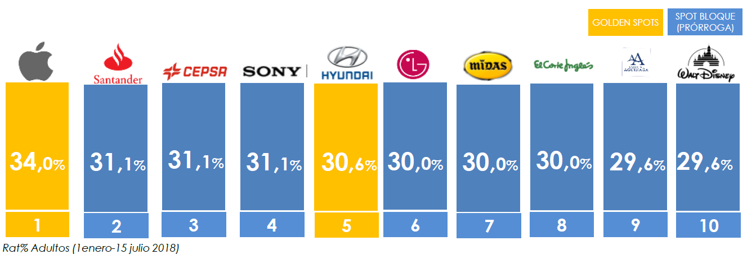
El ‘Golden Spot’ y el patrocinio logran duplicar los niveles de notoriedad medios
Los nuevos formatos lanzados por Publiespaña para este evento han logrado un sustancial incremento de los niveles de notoriedad para las marcas, especialmente en los casos del ‘Golden Spot’ y de las opciones de patrocinio. Estos dos formatos han duplicado ampliamente los índices de recuerdo de los anunciantes que han contratado estos espacios (+149% y +119%, respectivamente) respecto a la media acumulada por el spot convencional en las tres últimas olas del tracking de notoriedad hechas públicas por el instituto CIMEC. En el caso del resto de bloques hiQuality, el incremento ha sido del 67%:
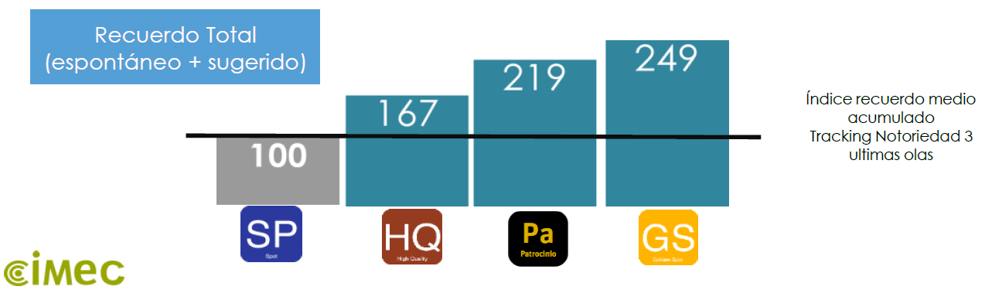

En este sentido, los anunciantes con mayor índice de recuerdo han sido Apple, Coca-Cola y Bet365, en primer, segundo y quinto lugar, gracias al formato ‘Golden Spot’; Renault se ha situado en tercera posición con un espacio hiQuality; mientras que Hyundai, en la cuarta plaza del ranking, ha sido patrocinador del evento.

El Mundial más digital de la historia: casi 14 millones de vídeos consumidos y 2,9 millones de navegadores únicos en el site del campeonato
El Mundial de Rusia ha registrado también grandes resultados en el site del campeonato con 2,9 millones de navegadores únicos.

Además, todas sus plataformas digitales -Mitele, Telecinco, app Mitele y app de Mediaset Sport- han rozado los 14 millones de vídeos servidos en directo (13.853.670), superando ampliamente los resultados de otras competiciones deportivas. Esta emisión online ha aportado casi un 2% de cobertura a la televisión.

Estos son los 10 partidos más vistos online:

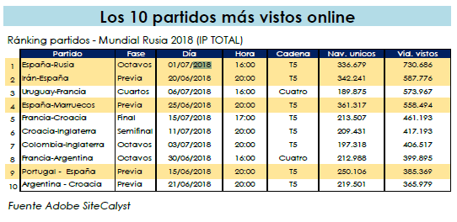

Por su parte, la app de Mitele en iOS y Android ha acumulado 1,6 millones de descargas desde el comienzo del Mundial, con un incremento del 557% respecto al mismo periodo del año anterior. Además, Mitele se convirtió en la aplicación gratuita más descargada de la Apple Store en la semana del 25 de junio al 1 de julio y se situó entre las diez primeras desde el arranque del Mundial, manteniéndose también en el Top 5 de aplicaciones más populares en Google Play durante las últimas semanas.

